- En te servant du quadrillage, construis :
  - le carré LENT de centre A.
L
A
E
N
T
  - le rectangle VITE de centre B.
I
V
T
E
B
  - le losange PALE de centre C.
A
P
L
E
C

- Dans chaque cas, complète les phrases par les expressions « un côté » ou « une diagonale ».

Puis, construis le quadrilatère demandé à partir du segment déjà tracé :
  - le rectangle ABCD tel que BC = 3 cm.

[BC] est un côté.
D
C
A
B
3 cm
  - le losange CIME tel que IE = 3 cm.
[CM] est une diagonale.
[IE] est une diagonale.
E
I
C
M
3 cm
1,5 cm

  - le carré MNOP.
[NO] est un côté.
M
P
N
O
- On donne le script ci-dessous.

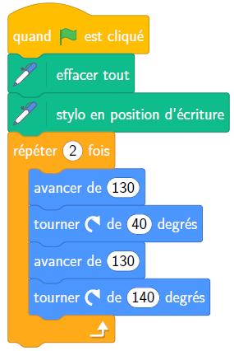

Donne la nature précise du quadrilatère construit par le lutin dans ce programme.
Le lutin construit un losange de côté 130 pas.
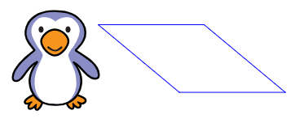

- On considère le losange STOP tel que
= 124° et SO = 5,6 cm.
  - Trace une figure à main levée.
S
T
O
P
124°
5,6 cm
  - En justifiant ta réponse, détermine la mesure de l'angle .
On sait que STOP est un losange donc ST = TO et le triangle STO est isocèle en T, donc il a ses angles et sont de même mesure.
La somme des angles d'un triangle vaut 180°
donc
  - Construis alors ce losange.
S
T
O
P
28°
28°

- On donne le script ci-dessous.

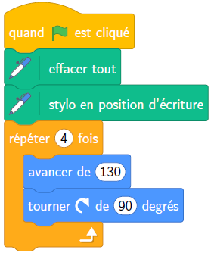

Que construit le lutin dans ce programme ?
Le lutin construit un carré de côté 130 pas.
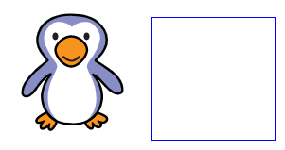

- Florine décide de construire le losange ci-contre à l’aide du logiciel Scratch.
  - Complète sur la figure les angles rouges manquants.

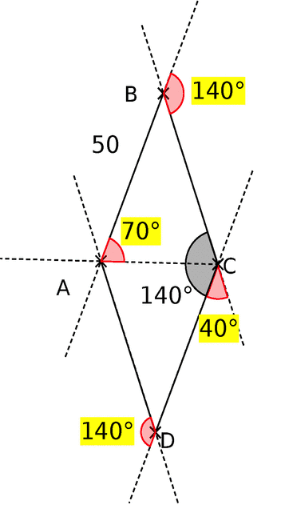
  - Complète les lignes 5, 7, 8, 9 et 10 dans le script de Florine.

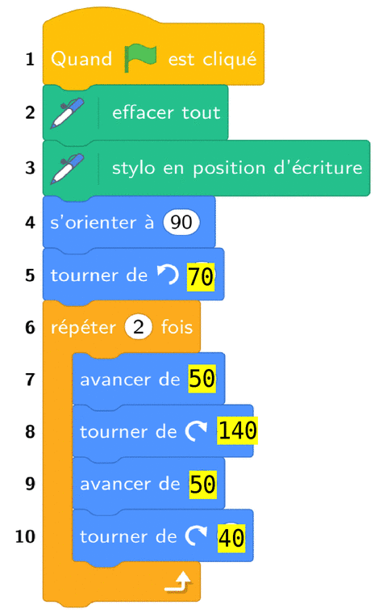
- Reproduis les figures ci-dessous en respectant les indications.
  - le rectangle
28°
6,3 cm

  - le losange
6 cm
40°

  - le rectangle
7 cm
36°

  - le carré de diagonale mesurant 5,2 cm.

- Écris un script Scratch qui construit un carré dont la longueur du côté est choisie par l’utilisateur.

Aide : utilise l’instruction suivante.

